Annexe — Agrafeuse électrique (Binôme 2)
Terminale STI2D — Spécialité SIN — Séquence 1
Annexe — non imprimée — ouverte sur le poste du binôme
Binôme 2 — Agrafeuse électrique de bureau
Présentation
Posée sur un bureau, cette agrafeuse agrafe sans effort dès qu'on introduit des feuilles dans sa fente. Elle est alimentée par le secteur. Elle est vendue comme « automatique » : il n'y a ni bouton ni pédale.
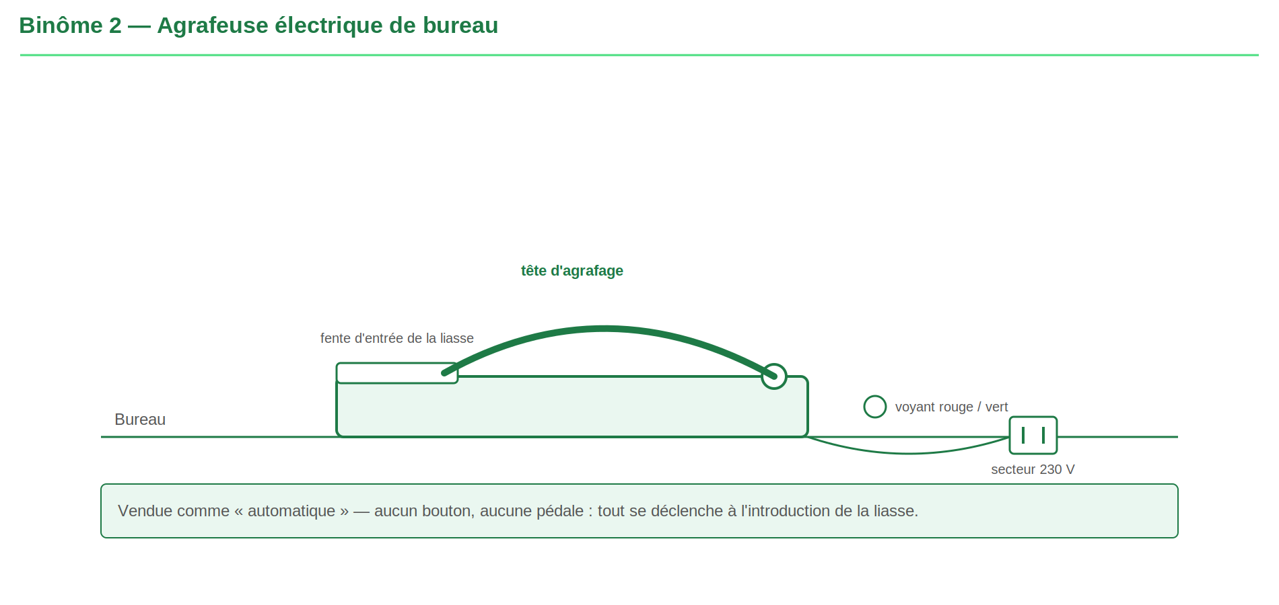
Fonctionnement
L'introduction d'une liasse coupe un faisceau infrarouge. L'appareil vérifie qu'il reste des agrafes, puis lance un cycle d'agrafage. La tête revient d'elle-même en position haute. Un voyant passe au rouge lorsque le magasin est vide.
Composants
Repère | Désignation | Caractéristique
1 | Fourche optique infrarouge à l'entrée de la fente | faisceau coupé par la liasse
2 | Contact de fin de course de la tête | signale la tête revenue en position haute
3 | Micro-interrupteur de magasin vide | actionné par le poussoir en fin de bande
4 | Microcontrôleur 8 bits | vérifie les conditions et déclenche le cycle
5 | Voyant bicolore rouge / vert en façade | rouge fixe si le magasin est vide
6 | Sortie de commande du solénoïde | impulsion de 80 ms issue du microcontrôleur
7 | Solénoïde d'agrafage 24 V | force de frappe 60 N
8 | Bloc d'alimentation 230 V / 24 V | puissance 30 W
9 | Ressort de rappel de la tête | ramène la tête sans consommer d'énergie électrique
10 | Magasin d'agrafes | capacité 200 agrafes
Les composants sont donnés dans l'ordre du démontage, pas dans l'ordre des fonctions.

